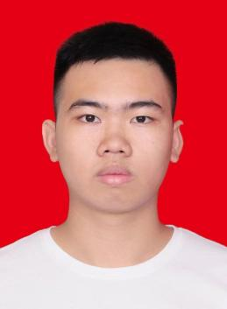

姓名：潘泽锋

性别：男

年龄：21

身份：23届应届毕业生

院校：广东药科大学

专业：中药学类

主修课程：药事管理学、临床中药学、分析化学、中药化学、中药药理学、基础药理学、中药分析、土壤肥料学、药用植物学、高等数学、分子生药学等。

实践经历：1.曾去往云雾山实地学习考察认识植物。

2.2022年10月22日至10月26日前往小阳农业实践培训。

3.2022年10月27日至31日前往一力药业实践培训。

实验：1.做过液相色谱的实验

1. 做过中药的显微制片
2. 做过中药药理学的小鼠给药后观察小鼠生理反应的实验等

教育背景

个人信息

* 籍贯：广东广州
* 出生年月：2001年08月07日
* 政治面貌：共青团员
* 现居居地：广东广州

技能证书

语言能力：CET-4证书、C1驾驶证

计算机能力：能熟练使用word、powerpoint等办公软件

自我评价

联系方式

* 手机号：13416269089
* qq：2477064276
* 微信：13416269089
* 本人性格开朗，积极向上，有良好的身体素质，热爱跳绳运动。
* 能根据公司要求制定活动方案，并有高度执行力确保活动的良好执行；
* 具备良好的沟通能力和团队协作能力，能快速融入团队。